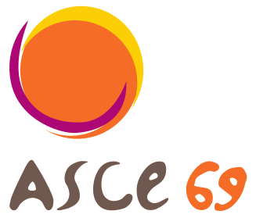

Sortie régionale au hameau Dubœuf
Parc à thème sur la vigne et le vin samedi 28 mars 2026
Inscriptions ouvertes jusqu’au 13 mars 2026

L’ASCE 69 organise une sortie régionale au parc « Le hameau Duboeuf », un voyage incroyable dans l’univers de la vigne et du vin. Unique en son genre, il vous dévoile de manière ludique, pédagogique et immersive tout ce que la vigne et le vin sont à notre patrimoine.
Date : samedi 28 mars 2026
Horaires : 9h30 à 18h30
La sortie comprend :
→ la visite guidée du Hameau du Vin, une quinzaine de salles thématiques autour du vin, un voyage à travers 2 000 ans de métiers de la vigne,
→ la dégustation de 2 vins au son de l’orgue limonaire,
→ un déjeuner au restaurant Le Café des Deux Horloges (formule terroir comprenant jambon persillé de Bourgogne Bobosse, sauté de veau à la lyonnaise, tarte briochée aux pralines, cru du Beaujolais, café),
→ la découverte de la Gare l’Impérial.

En complément, plongez dans une expérience unique en équipe, avec les ExplorGames®. RÉSERVEZ VOTRE TABLETTE PAR TÉLÉPHONE AU 03 85 35 22 22 (Tarif : 5.00 € par personne en sus du prix de la sortie).

Tarif pour les adhérents de la région
52 € par adulte
44 € par enfant < 16 ans - 32 € par enfant < 11 ans - 14 € par enfant < 7 ans

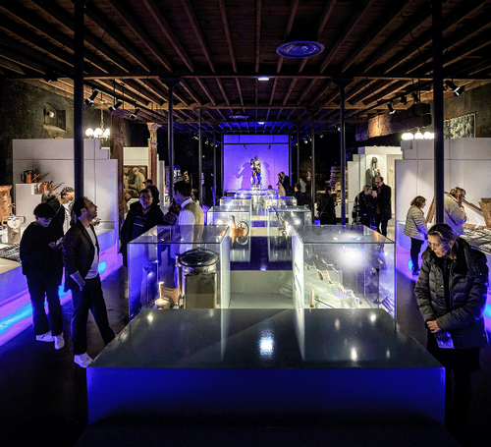
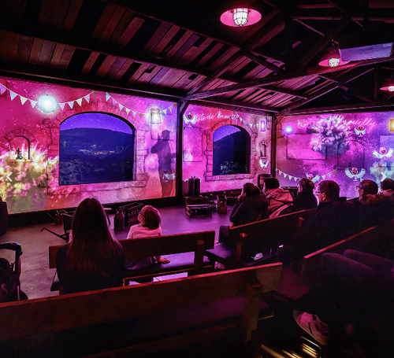

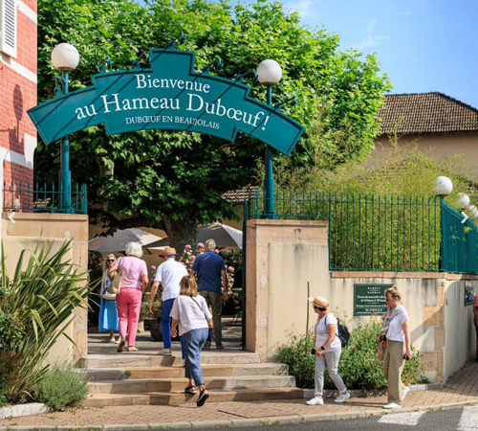

(À REMPLIR PAR L’ASCE QUI FERA LA DIFFUSION)
Informations pratiques et tarifs
Coût pour l’adhérent local :

Accès direct au hameau Dubœuf en train
Aller par TER 886174 Ligne Avignon vers Mâcon - Départ depuis Valence Ville 7h04 - Lyon-Perrache à 8h30
Arrivée Romanèche-Thorins à 9h09

Retour par TER 886137 Ligne Mâcon vers Valence - Départ Romanèche-Thorins à 18h49
Arrivée Lyon-Perrache à 19h34 – 20h51 Valence ville

Contact pour inscription :



